健康氣味雷達：非侵入式病理檢測方案
健康照護應用組
樹德科技大學 電腦與通訊系
指導老師： 施順鵬 教授
參賽隊員： 王晉廷、蔣興毅、張嘉浩、李秉宸

E-mail Address：s22115123@stu.edu.tw

摘要

隨著精準醫療與預防醫學的興起，如何個人化且廣泛普及已成為智慧醫療領域的關鍵議題。我們希望開發一種無痛、非侵入式的可攜式檢測裝置，讓患者作為個人化的健康篩檢工具。而氣體作為生物體內表現的特徵之一，身體代謝或症狀的變化往往表現在呼出氣體中的有機化合物(VOCs)上，像是許多慢性病（如糖尿病、腎臟病）在早期都會透過代謝產生特殊的氣味分子，而這也是所謂的「氣味指紋」，但人類嗅覺難以量化這些微小差異，導致治療錯失先機。因此我們開發基於人工智慧電子鼻的可攜式非侵入健康檢測原型系統(Health Odor Radar: A Non-Invasive Solution for Pathological Condition Screening)。系統架構以BMduino為核心控制，驅動多通道氣體感測器陣列，藉由不同感測元件對氣體分子的交叉敏感度，以此模擬生物嗅覺系統的感知機制。透過採集並利用AI分析人體代謝產生的揮發性有機化合物之「氣味指紋」，本系統能有效辨識與特定病理狀態相關的標誌性氣體。研究成果驗證了以非侵入性氣體感測技術作為未來醫療輔助篩檢工具的可行性。本方案為低成本、快速且便利的個人健康監測與遠距醫療應用，提供了前瞻性的技術實現路徑。

關鍵字：數位訊號處理、適應性訊號處理

1. 前言及創新構想

  - 研究動機

現行臨床檢測（如抽血、尿檢）雖精確，但具有侵入性、檢測時間長且成本較高，不便於大規模篩查或居家監測 。人體代謝產生的揮發性有機化合物（VOCs）往往攜帶特定病理特徵，稱為「氣味指紋」

1.2 創新構想與應用

- 居家健康監測：
作為個人化的健康篩檢工具，使用者可在家中定期進行簡單的氣味檢測，建立個人基礎健康氣味檔案，用於追蹤長期的生理狀態變化。

- 偏遠地區與基層醫療的初步篩檢：
在醫療資源相對匱乏的地區，本系統可作為一種低成本、易操作的初步分流工具。協助第一線醫護人員快速對大量民眾進行篩檢，找出可能需要進一步精密檢查的個案，提升公共衛生效率。
- 養老照顧機構的健康管理：
對於有慢性病（如糖尿病、腎臟病）的老人或行動不便者，本技術可提供一種無負擔的日常監測方案，協助照顧者及早發現異常生理跡象，實現預防性照顧。
- 特定工作環境的職業健康安全：
未來可針對特定職業環境（如化工廠、密閉空間）可能暴露的有害氣體進行監測，並保障工作人員的健康與安全。

2. 硬體架構

2.1 主控制器：BMduino

BMduino- UNO BM53A367A 是一款由倍創（Best Modules）推出的 32 位元開發板，採用 Arm Cortex-M0+ 內核的 Holtek HT32F52367 作為主控 MCU，運算頻率可達 60MHz 。此開發板最大的特色在於硬體腳位與 Arduino UNO R3 完全相容，讓初學者能無縫接軌並輕鬆學習程式設計 。它配備了 256KB Flash、32KB SRAM 以及 4KB EEPROM，並提供多達 31 個數位 I/O 腳位（含 17 個 PWM 輸出）與 7 個類比輸入。

2.2 電阻式檢測感測器

- MQ135：專門檢測氨氣和三甲胺等含氮化合物，這些是腎衰竭的重要生物標誌物。該感測器對氨氣具有高靈敏度，檢測範圍涵蓋臨床相關的濃度區間。

- MQ136：針對硫化氫和二甲基硫醚等含硫化合物進行檢測，這些物質是肝衰竭的關鍵指標。
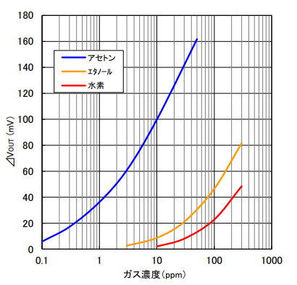
- Tgs1820：對丙酮具有高靈敏度使辨別性，有利於對糖尿病的篩檢。
圖1 Tgs1820的特性曲線(藍色為丙酮)

2.3 ADC：ADS1115

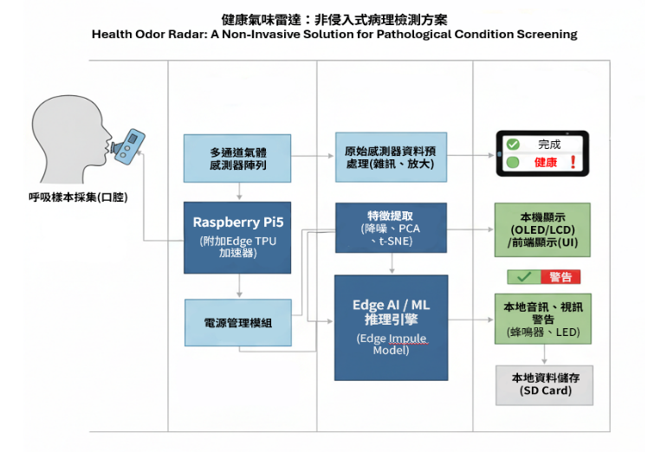
高品質 16 位元類比數位轉換器（ADC），ADS1115的差分輸入模式與高解析度提供了莫大幫助。因其高精度、低功耗及體積小巧的特性，對於解析微弱的差分訊號而言是比內建ADC穩定許多的選擇。
MCU

2.4電源管理: LM2596、LM317

- LM2596：一款開關型穩壓器（Buck Converter），因其在效率上具有壓倒性優勢。當輸入與輸出的壓差較大時，LM2596能將大部分能量轉移至負載，通常效率可達80%至90%以上，雖然漣波問題會比較嚴重，但在處理大電流（最高3A）時產生的熱量極低，因此負擔整個系統的電源供應。
- LM317：傳統的線性穩壓器，它透過內部電晶體的阻值變化來「消耗」掉多餘的壓差，因此效率較差。但在電壓穩定性方面，LM317表現極為優異，它能提供非常純淨、平滑且幾乎沒有漣波的直流電，適合作為類比感測器的輸入電壓。

3. 系統架構

3.1樣本採集與感測端

使用者對著裝置吹氣，裝置會採集氣體並與多通道氣體感測器陣列發生反應，以此反饋到感測器的電導值上，以供MCU辨別獨特的氣味指紋。

3.2訊號處理

為了確保分析的精準度，系統為了抵消共模雜訊（Common-mode noise），對主要的感測器電路建立惠斯登電橋，以此產生差分訊號來減少環境共模雜訊產生的干擾，然後透過濾波電路進一步去雜訊，最後在
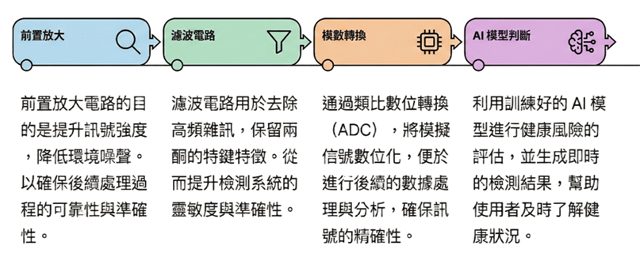
放大後接入ADC類比數位轉換器來轉換成可供讀取的數位訊號。
圖2 訊號處理流程

3.3 硬體運算核心

作為運算核心的BMduino無法運行Python或TensorFlow等重型框架，因此我們採用TinyML (微型機器學習)的開發流程：「PC訓練，單晶片推理」來實現AI氣味辨識，而且由於BMduino的SRAM只有32KB，所以比起大型的神經網路(CNN/RNN)，我們決定採用SVM(支援向量機)不僅僅運行速度極快，而且只佔用幾 KB空間。
圖3 系統架構圖

4. 實驗結果與分析

4.1病症特徵與辨識

本作品開發一套整合金屬氧化物氣體感測器陣列、嵌入式系統與機器學習算法的醫療電子鼻系統，旨在透過分析人體呼氣中的揮發性有機化合物，實現對肝衰竭與腎衰竭的非侵入性、快速、低成本輔助診斷。系統採用專為醫療氣體檢測優化的感測器組合，結合特徵工程與集成學習模型，而下表為各種病症及氣味特徵。
病症 | 氣味描述 | 揮發性有機化合（VOCs） | 可行性
糖尿病  酮酸中毒 | 爛蘋果味、丙酮味 | 丙酮、  異戊二烯 | 高
肝衰竭  （肝昏迷） | 霉甜味、臭雞蛋味、略帶腥味 | 硫醇類（如甲硫醇）、二甲基硫醚、氨 | 中高
腎衰竭（尿毒症） | 尿騷味、氨水味 | 氨、尿素分解產物 | 高
肺膿瘍 / 支氣管擴張 | 腐敗性惡臭 | 揮發性硫化物（硫化氫、甲硫醇）、屍胺、糞臭素 | 中
假單胞菌感染（常見於燒傷或囊腫性纖維化患者傷口） | 葡萄汁味、發霉味、甜味 | 2-氨基苯乙酮 | 中
嚴重牙周病 / 口腔衛生不良 | 腐敗惡臭 | 揮發性硫化物（硫化氫、甲硫醇） | 高
表1 各種氣味及其特徵表

疾病類型 | 主要生物標誌物 | 氣味特徵 | 濃度範圍(ppb)
肝衰竭 | 二甲基硫醚、乙硫醇 | 爛菜味、硫磺味 | 50-200
腎衰竭 | 氨氣、三甲胺 | 尿味 | 100-500
糖尿病 | 丙酮、異戊二烯 | 爛蘋果味、丙酮味 | >200
表2 病症與其有機化合物VOCs濃度比較

而其中生物特徵明顯的疾病則為我們裝置的主要對象，其中就包含糖尿病、肝衰竭、腎衰竭等，而目前肝衰竭與腎衰竭的診斷主要依賴有：
- 血液生化檢測：ALT、AST、BUN、Creatinine等指標
- 影像學檢查：超音波、CT等
- 組織切片：侵入性檢查，風險較高

現有方法雖然測量準確，但仍有不少局限性：
- 檢測時間長（數小時至數天）
- 需要專業設備與人員，造成偏遠地區醫療資源不足
- 成本較高，不適合大規模篩查
- 侵入性採樣造成患者不適

因此我們將本系統整合多通道金屬氧化物半導體 (MOS) 氣體感測器陣列與AI分析兩大核心功能，精確捕捉人體呼氣中微量的揮發性有機化合物（VOCs）變化。把原本無形的『氣味』轉換成電腦看得懂的『數位訊號』。接著，系統會去分析這些訊號的特徵，再經由統計分類模型解析「氣味指紋」。最終，系統能自動辨識潛在的代謝異常或特定病理狀態，並即時輸出視覺化的檢測結果，達成低成本、非侵入式的智慧健康篩檢目標。

4.2模擬測試結果

實驗透過記錄惠斯登電橋的輸出來處理外部反應，氣體感測器經過加熱電壓達到穩定後(V air)，在測試時計算反應產生的電壓(V gas)與原乾淨空氣的電壓差（V air - V gas）來判定氣體濃度：
- 健康人類：測試反應平穩，壓差值約在 25mV 左右 。
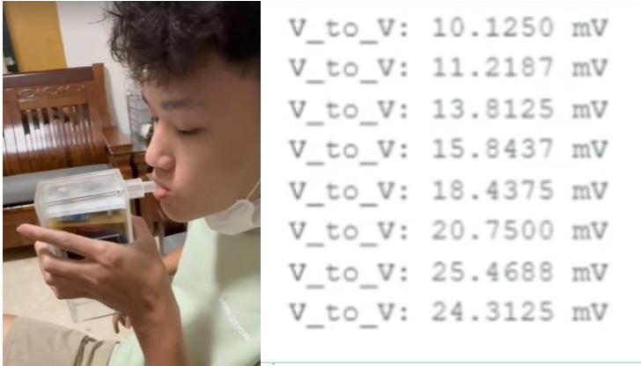
圖4 健康人類測試結果

- 糖尿病模擬：我們使用模擬人類呼出氣體的混和氣體進行測試，包含濃度2ppm的丙酮+78%的氮氣+17%的氧氣+5%的二氧化碳+3%水氣。
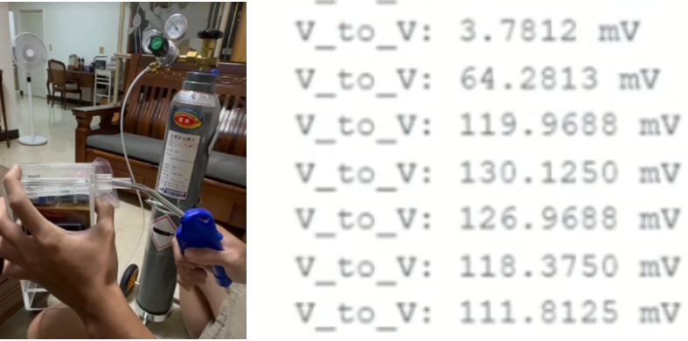
圖5 擬糖尿病氣體測試結果
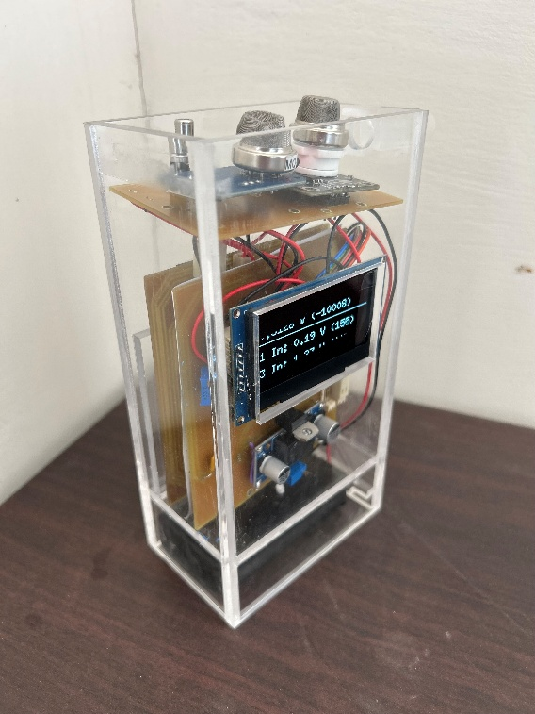
4.3成品圖
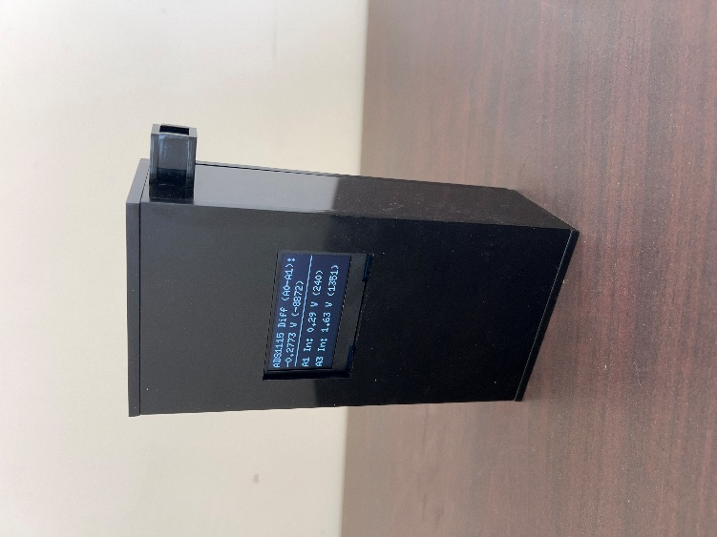
圖6觀察用成品
圖7專案成品

5. 結論與未來規劃

5.1作品核心價值與技術實現
本系統 「Health Odor Radar」針對精準醫療與預防醫學需求，開發出一款無痛、非侵入式的可攜式檢測裝置。
- 技術核心： 以BMduino為控制核心，驅動多通道氣體感測器陣列。
- 生物感知模擬： 利用不同元件對氣體分子的「交叉敏感度（Cross-sensitivity）」，模擬生物嗅覺機制。
- AI 氣味指紋：採集人體呼出氣體中的揮發性有機化合物（VOCs），透過 AI 演算法提取特定的「氣味指紋」，實現對糖尿病、腎臟病等代謝異常狀態的早期輔助篩檢。

5.2商業模式與服務價值 (Business & Service Model)

我們致力於建立從「居家檢測」到「遠距醫療」的完整生態系：
- 硬體基礎與數據服務 (SaaS)： 透過低成本硬體降低普及門檻，並提供 AI 深度病理分析報告之訂閱服務，將數據轉化為長期的健康管理價值。
- 多層次應用場景：
- 居家監控： 使用者每日檢測，系統自動比對「個人健康基準線」，異常時即時預警。
- 診所初篩： 作為基層醫療的「診前前哨站」，快速分流高風險族群。
- 遠距醫療： 將「氣味」數位化上傳雲端，補足現行遠距看診缺乏「聞診」數據的缺口。
- 獲利路徑： 包含裝置銷售、專利抗菌耗材收入，以及與保險公司或藥企的數據授權合作。

5.3未來開發規劃 (Future Roadmap)

為確保技術持續領先並成功落地，我們設定了明確的發展藍圖：
- 短期：技術深化與微型化 (0-1年)
- 擴充氣味資料庫： 與醫療單位合作採集更多臨床 VOCs 樣本，提升 AI 對複雜氣體（如環境香水干擾）的過濾能力與辨識精準度。

- 硬體迭代： 優化電路與氣室設計，進一步實現裝置微型化與低功耗驅動，提升可攜帶性。

- 中期：臨床驗證與法規取證 (2-3年)
- 臨床交叉驗證：啟動 IRB 臨床試驗，將氣味指紋數據與臨床金標準（如血糖、肌酸酐）進行對比，確保醫療級的靈敏度。

- 法規認證：導入醫療器材品質管理系統（ISO 13485），並向相關單位（如 TFDA/FDA）申請非侵入式輔助篩檢工具認證。

- 長期：智慧醫療生態系建立 (3年以上)
- 多病種應用： 擴展至腸道健康（氫氣/甲烷）、肺部感染監測等領域。

- 無感式監測： 將技術整合至智慧家居（如智慧廁所、智慧鏡），實現真正無感且長期的個人健康數位分身。

6. 參考文獻
1.1參考來源
https://www.bestmodulescorp.com/en/bm53a367a.html

https://www.bestmodulescorp.com/pub/media/amasty/amfile/attach/BMduino_SG_EN_V4.pdf

https://www.scribd.com/document/753759826/BM53A367A-schematic-V1-0

https://www.winsen-sensor.com/mq-sensor.html

https://www.researchgate.net/figure/Sensors-responses-to-different-acetone-concentrations-in-0-RH-a-TGS1820-b_fig7_352533463

https://pmc.ncbi.nlm.nih.gov/articles/PMC12608253/

https://pmc.ncbi.nlm.nih.gov/articles/PMC11380592/

https://www.news-medical.net/news/20251201/Worldwide-smell-screening-could-improve-mental-and-physical-health-of-millions.aspx

https://ieeexplore.ieee.org/iel8/6287639/10820123/11266886.pdf

